

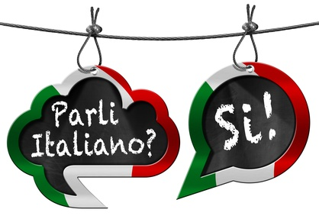



Schnupperkurs Italienisch Köniz

1.Lektion:

Alle 7. Klassen haben eine Lektion

Inhalt:

* Bekanntgabe des Ziels der Lektion: kurzer Einblick in die italienische Sprache, Werbung für den Schnupperkurs
* Dazu leere Blätter verteilen
* Auftrag: Während zwei Minuten so viele italienische Wörter ( es können auch allgemein Sachen zu Italien sein…Essen, Städte, Leute,…) wie möglich aufschreiben. Wettbewerb: Wer schafft am meisten? Preis Grissini
* Bingo: Unterschriften sammeln gehen – zuerst ein Beispiel vormachen
* Bilder von Italien zeigen und fragen, was man sieht (Italien Bilder 123 rf)
* I Gesti: gesti italiani bar roma / dolce & gabbana: Film zeigen und Gesten üben ( Perfekt, What the,… Sind sie zusammen? Hast du Angst? Ist mir egal…)
* Arbeitsblatt: Che cosa vuol dire? / Mi presento
* Anmeldung Schnupperkurs verteilen
* Film Panettone schauen ( la leggenda del Panettone Paluani), Geschichte erzählen (lassen)
* Panettone essen und dazu Lied: L’Italiano (lasciatemi cantare) von Toto Cotugno bis zu 1 Min. 33 hören

**Che cosa vuol dire…? Was heisst das?**

|  |  |
| --- | --- |
| Buongiorno |  |
| Buonasera |  |
| Buonanotte |  |
| Arrivederci |  |
| Grazie |  |
| Sì |  |
| No |  |
| Scusi |  |
| Dove? |  |
| Come stai? |  |
| Vorrei |  |

Wo? – Guten Tag – Danke – Ja – Nein – Entschuldigung – Gute Nacht – Wie geht es dir? – Ich möchte – Guten Abend – Auf Wiedersehen

**Mi presento.**

Ich stelle mich vor.

|  |
| --- |
| **Mi chiamo** (mi kiamo)…  Ich heisse. |
| **Ho** (o)….... **anni.**  Ich bin…..Jahre alt. |
| **Abito a in**  Ich wohne in (Ort)…in (Land)… |
| **Ho** (o) **una sorella / un fratello.**  Ich habe eine Schwester / einen Bruder.  **Si chiama** (kiama)  Er / Sie heisst… |
| **Parlo il tedesco, l’inglese, il francese** (frantschese)**,…**  Ich spreche Deutsch, Englisch, Französisch,… |
| **Mi piace** (piatsche)**…**  Ich mag… |

**Presentarsi – sich vorstellen**

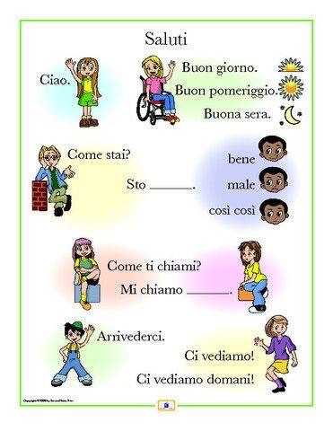

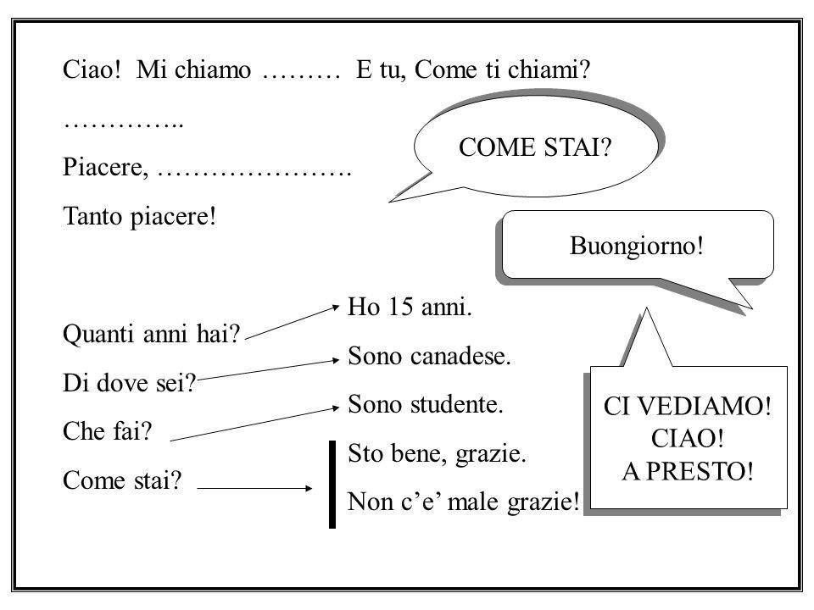

**La pronuncia italiana / die italienische Aussprache**

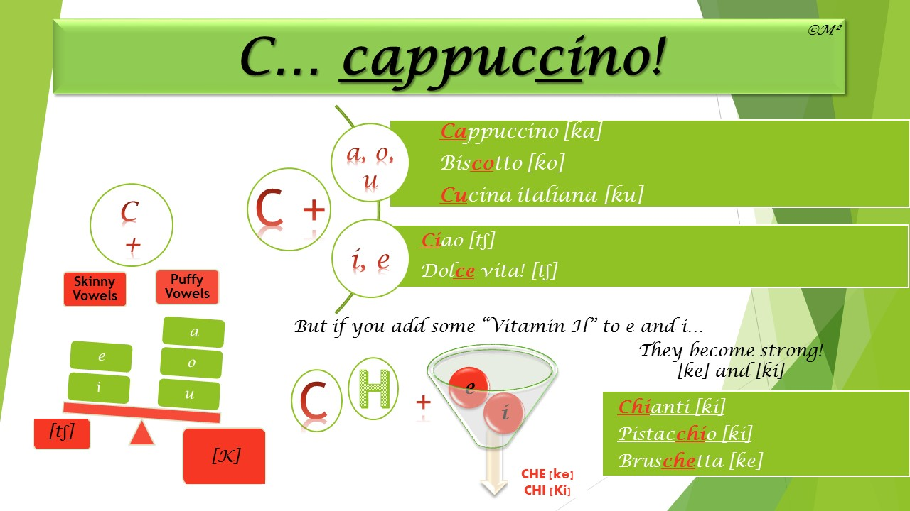

Leggi / Lies:

**« Tsch »** : Ciao – cappuccino – cinema – dolce – cello – cinque

**« Dsch »** : Gelato – Gina – Giovanni – Buongiorno

**« K »** : Coca cola – cartolina – casa – cuore – cultura - Locarno

**« G »** : Agosto – Lugano – gatto – lago – Brissago

**« Schi »**: piscina – prosciutto – sciare – sci

**« Sche »** : scena – pesce

**« ni »** : lasagne – montagna – Spagna – gnocchi

Concorso / Wettbewerb :

1. Leggere tutto senza errore / alles fehlerfrei lesen 🡪 Grissini
2. Leggere tutto senza errore e veloce, record / alles fehlerfrei am schnellsten lesen -> Risoletto !!!

Video YouTube : Lezione 2 – La pronuncia italiana ( Simone Fiorini )

Ascoltare e ripetere / zuhören und nachsprechen

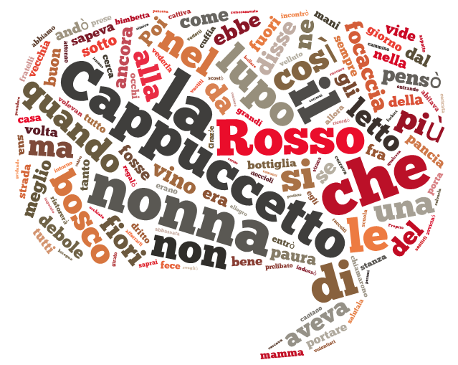

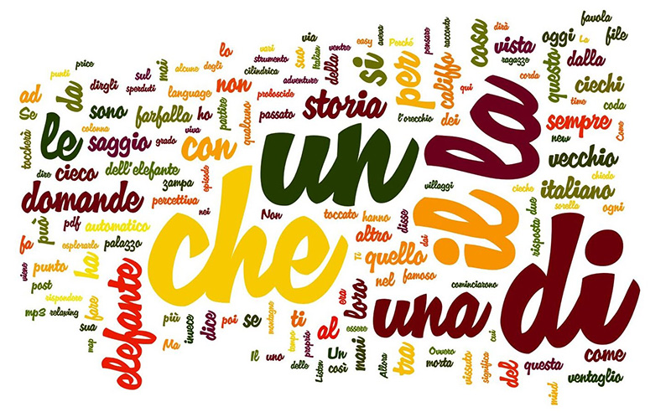Leggi /lies

**Canzone: Nel blu dipinto di blu ( Volare ) di Domenico Modugno**

|  |  |
| --- | --- |
| Penso che un sogno così non ritorni mai più, mi dipingevo le mani e la faccia di blu, poi d'improvviso venivo dal vento rapito, e incominciavo a volare nel cielo infinito.  Volare oh oh cantare oh oh oh, nel blu dipinto di blu, felice di stare lassù, e volavo volavo felice più in alto del sole ed ancora più sù, mentre il mondo pian piano spariva laggiù, una musica dolce suonava soltanto per me.  Volare oh oh cantare oh oh oh nel blu dipinto di blu felice di stare lassù.  ->->-> | Ma tutti i sogni nell'alba svaniscon perché, quando tramonta la luna li porta con se, ma io continuo a sognare negl'occhi tuoi belli, che sono blu come un cielo trapunto di stelle.  Volare oh oh cantare oh oh oh, nel blu degl'occhi tuoi blu, felice di stare qua giù, e continuo a volare felice più in alto del sole ed ancora più su, mentre il mondo pian piano scompare negl'occhi tuoi blu, la tua voce è una musica dolce che suona per me. Volare oh oh cantare oh oh oh nel blu degl'occhi tuoi blu, felice di stare qua giù, nel blu degl'occhi tuoi blu, felice di stare qua giù con te. |

Compito / Auftrag

1. Hör dir das Lied an und achte dich vor allem darauf, wie die gelb und grün angestrichenen Wörter ausgesprochen werden.
2. Lies jetzt alle angestrichenen Wörter laut vor. Was ist für jede Farbe typisch bei der Aussprache? Notiere deine Lösung.

|  |  |
| --- | --- |
| Gelbe Wörter | Grüne Wörter |
|  |  |

Wie du bestimmt weisst, sind Sprachen miteinander verwandt und es gibt viele Parallelwörter. Dies gilt auch beim Italienischen.

Versuche nun die Tabelle mit Hilfe des Liedes zu ergänzen.

|  |  |  |  |  |
| --- | --- | --- | --- | --- |
| **Italiano** | **Français** | **English** | **Deutsch** | **Andere** |
| penso | je | I |  |  |
|  |  | blue |  |  |
|  | vent |  |  |  |
| volare |  |  |  |  |
|  | chanter |  |  |  |
|  |  |  | Sonne |  |
| ancora |  |  |  |  |
|  |  |  | Musik |  |
|  | lune |  |  |  |
|  |  |  | Stern |  |
|  |  | voice |  |  |

Welcher hier aufgeführten Sprache gleicht Italienisch am meisten? _____________________

Weisst du warum?____________________________________________________________

**Far venire l’acquolina in bocca – Das Wasser im Mund zusammenlaufen lassen**

**MANGIARE – ESSEN !!!**

**Compiti / Aufträge:**

Schau dir einige Werbefilme von Barilla auf YouTube an**.** (zum Beispiel auch Masters of Pasta with Roger Federer & Davide Oldani)

|  |
| --- |
| Welche italienischen Getränke und Speisen kennst du? Schreibe sie auf. |
|  |

In Italien gibt es unzählige Möglichkeiten zu schlemmen, mmmhhhhh!

Wenn du nur etwas Kleines willst, gehst du in eine Bar. Dort bekommst du Getränke und kleine Snacks.

Wenn du richtig essen willst, gehst du in ein Restaurant. Ein traditionelles italienisches Menu besteht aus folgenden Gängen.

1. Antipasto / Vorspeise
2. Primo Piatto / Erster Gang
3. Secondo Piatto / Hauptgang
4. Dolce / Dessert

Natürlich kannst du vorher ein Aperitiv (Aperitivo) nehmen und am Schluss noch einen Espresso…

**Compito / Auftrag**

Lies die beiden Speisekarten durch. Frage nach, wenn du etwas nicht verstehst.

Jetzt erklärst du mindestens 2 Personen, was du gerne isst oder trinkst.

**Mi piace** („piatsche“) + Einzahl **mi piacciono** („mi piatschono“) + Mehrzahl

Mi piace la pizza mi piacciono gli spaghetti

**Memory Frutta e Verdura**

Mit diesem Spiel trainierst du Früchte- und Gemüsenamen auf italienisch. Du wirst sehen, dass es viele Parallelwörter gibt. Drehe jeweils 2 Karten um, lies auf italienisch vor. Wenn du 2 gleiche hast, darfst du sie nehmen. Gewonnen hat, wer am meisten Paare gesammelt hat.

**BAR ITALO-FAST RISTORANTE ITALO-FAST**

|  |  |  |  |
| --- | --- | --- | --- |
| **CAFFETTERIA**  Caffè espresso  Cappuccino  Latte Macchiato  Tè  Cioccolata  **BIBITE**  Acqua minerale con o senza gas  Coca Cola  Fanta  Sprite  Spremuta d’arancia | **GELATI – DOLCI**  **Coppa / Cono**  Vaniglia  Fragola  Cioccolato  Tiramisù  Pannacotta  **PANINI**  Mozzarella e Pomodoro  Prosciutto  Salame  Formaggio | **PRIMI**  Spaghetti carbonara  Penne al formaggio  Farfalle al pesto  Lasagne  Risotto ai funghi  **SECONDI**  Pollo  Bistecca  Pesce  **CONTORNI**  Insalata verde  Insalata mista  Verdura | **PIZZE**  Margherita  Prosciutto  Funghi  Quattro Stagioni  Calzone  **DOLCI**  Frutta di stagione  Torta di mele  Creme Caramel  Gelato  **BEVANDE**  Acqua minerale  Coca Cola, Sprite |

**Dialogo al bar**

A : Buongiorno.

B : Ciao.

A : Vorrei un’acqua.

B : Naturale o gassata?

A : Naturale per favore.

A : Prendo anche una brioche con crema.

B : Ecco.

A : Quanto fa ?

B : Costa 3 Euro.

A : Ecco.

B : Grazie e arrivederci

A : Ciao !

**Ordinare / bestellen :**

Vorrei / ich möchte – Prendo / ich nehme – Per me / Für mich

**Pagare / bezahlen:**

Il conto / die Rechnung – Quanto fa ?/ Wieviel macht es? – Quanto costa?/ Wieviel kostet es?

Erfinde nun einen eigenen Dialog in der Bar oder im Restaurant. Du kannst ihn neben das Beispiel schreiben.

**I numeri – die Zahlen**

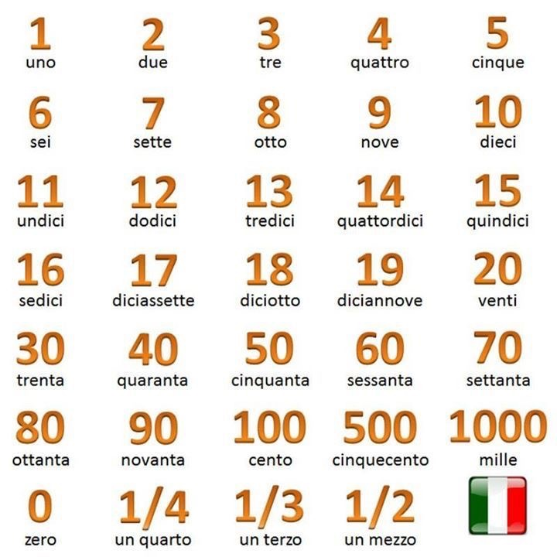

**Ventuno, ventidue, ventitré, ventiquattro, venticinque, ventisei, ventisette, ventotto, ventinove,…**

**Lies die Zahlen, sprich sie laut vor. Versuche es auch ohne zu schauen und rückwärts.**

**Schreibe jeweils die Zahl neben das Wort:**

|  |  |  |  |
| --- | --- | --- | --- |
| Tredici | Sedici | Nove | Settantanove |
| Ventotto | Cinquantadue | Sessantatré | Diciotto |
| Quarantasei | Ottantaquattro | Due | Dieci |
| Novantuno | Trentasette | Quindici | Duemiladiciotto |

**Würfelspiel**

Spiele mit 3 Würfeln. Sage die drei Zahlen und zähle sie zusammen. Schreibe sie auf. Wer am ersten 100 hat, hat gewonnen.

Esempio / Beispiel:

Due più tré più sei sono undici / 2 + 3 + 6 = 11

**Telefonnummern :** Diktiere deine Telefonnummer jemandem.

**Zahlenlotto :** Fülle den Lottoschein aus. Jemand diktiert nun 6 Zahlen. Vergleiche sie mit deinen Zahlen.

**Lotto:** Spiel mit Preisen!

**Gli interrogativi – Fragewörter**

|  |  |  |  |  |  |  |  |
| --- | --- | --- | --- | --- | --- | --- | --- |
| **Dove?** | **Quando?** | **Come?** | **Perché?** | | **Quanto?** | **Che cosa?** | **Chi?** |
| **Wo?** | **Wann?** | **Wie?** | **Warum?** | | **Wieviel?** | **Was?** | **Wer?** |
| 1. Dov`è il bagno? | | | | Wer bist du? | | | | |
| 1. Quando parte il treno? | | | | Wieviel kostet es? | | | | |
| 1. Come ti chiami? | | | | Warum lernst du Italienisch? | | | | |
| 1. Perché studi l’italiano? | | | | Wo ist die Toilette? | | | | |
| 1. Quanto costa? | | | | Wie heisst du? | | | | |
| 1. Che cosa prendi? | | | | Wann fährt der Zug ab? | | | | |
| 1. Chi sei? | | | | Was nimmst du? | | | | |

Welche Sätze passen zueinander? Ordne zu.

Welche Fragewörter passen?

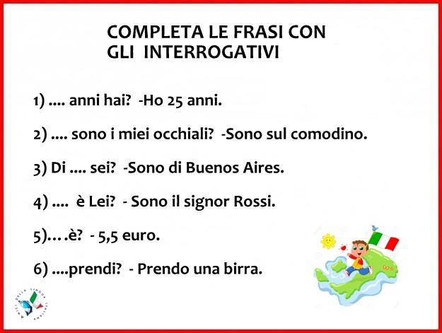

**Bingo:**

Stelle jeweils einer Person eine Frage auf Italienisch. Wenn sie mit ja / **sì** antwortet, unterschreibt sie. Bei nein / **no** suchst du jemand anderen. Wer zuerst 9 Unterschriften hat, hat gewonnen.

|  |  |  |
| --- | --- | --- |
| **Hai una sorella?**  Tu as une soeur?  Hast du eine Schwester ?  Firma / Signature / Unterschrift : | **Hai una bicicletta?**  Tu as une bicyclette ?  Hast du ein Velo ?  Firma / Signature / Unterschrift : | **Sei sportivo?**  Tu es sportif?  Bist du sportlich?  Firma / Signature / Unterschrift : |
| **Ti piace l’Italia?**  L’Italie te plaît?  Gefällt dir Italien ?  Firma / Signature / Unterschrift : | **Parli l’inglese?**  Tu parles l’anglais?  Sprichst du Englisch ?  Firma / Signature / Unterschrift : | **Ti piace il gelato?**  Tu aimes la glace?  Magst du Eis / Glace?  Firma / Signature / Unterschrift : |
| **Ti piace la pizza?**  Tu aimes la pizza?  Magst du Pizza?  Firma / Signature / Unterschrift : | **Ti piace il mare?**  Tu aimes la mer?  Magst du das Meer?  Firma / Signature / Unterschrift : | **Hai 13 (tredici) anni?**  Tu as 13 (treize) ans?  Bist du 13 Jahre alt?  Firma / Signature / Unterschrift : |

**Zum Schluss nochmals wichtige Wörter…**

**Alla fine ancora una volta delle parole importanti…**

Nette Wörter sind kurz und einfach zu sagen, aber ihr Echo ist ewig. (Mutter Teresa)

Ordne den Wörtern Zahlen zu.

1. Bitte (Antwort auf Danke)
2. Gute Nacht
3. Entschuldige
4. Guten Appetit
5. Danke
6. Bitte
7. Guten Tag
8. Erlauben Sie

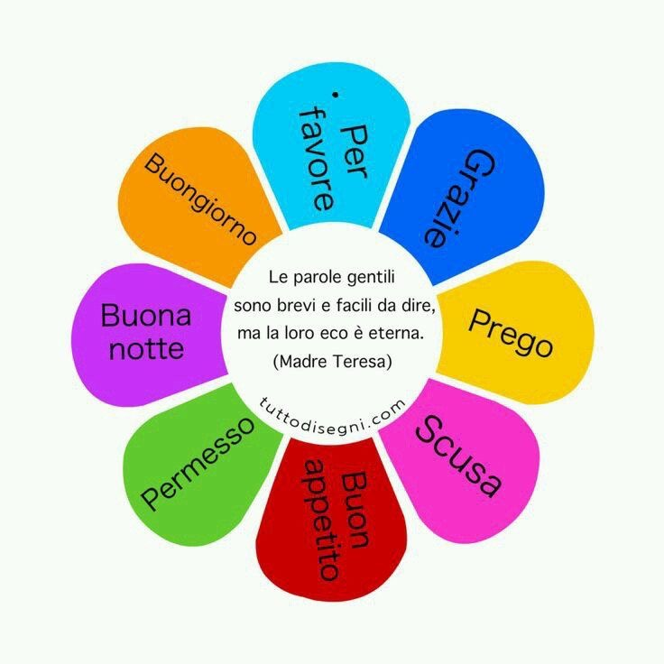

**Schnupperkurs Italienisch**

Feedback dagli allievi

Schüler/-innen – Feedback

1. Der Unterricht war klar strukturiert. Ich wusste, woran wir arbeiteten.

trifft nicht zu trifft eher nicht zu neutral trifft eher zu trifft zu

1. Der Schwierigkeitsgrad der Aufgaben war für mich angemessen.

trifft nicht zu trifft eher nicht zu neutral trifft eher zu trifft zu

1. Der Unterricht war abwechslungsreich.  
   >> Wechsel zwischen den Sozialformen: Einzelarbeiten, Partnerarbeiten, Gruppenarbeiten, Klassenunterricht.  
   >> Wechsel zwischen den Aktivitäten: Lesetexte, Lieder, Videos, Spiele, Vorträge…

trifft nicht zu trifft eher nicht zu neutral trifft eher zu trifft zu

1. Der Unterricht war nicht allzu «kopflastig».

trifft nicht zu trifft eher nicht zu neutral trifft eher zu trifft zu

1. Ich fand den Unterricht interessant.

trifft nicht zu trifft eher nicht zu neutral trifft eher zu trifft zu

1. Ich habe Neues dazugelernt.

trifft nicht zu trifft eher nicht zu neutral trifft eher zu trifft zu

1. Ich hatte das Gefühl, dass die Themen alltagsrelevant waren und etwas mit mir und   
   meinem Leben zu tun hatten.

trifft nicht zu trifft eher nicht zu neutral trifft eher zu trifft zu

1. Wer aktiv mitgemacht hat, hatte keine Schwierigkeiten, um die Unterrichtsziele zu erreichen.

trifft nicht zu trifft eher nicht zu neutral trifft eher zu trifft zu

1. Ich konnte meine Meinung im Unterricht einbringen.

trifft nicht zu trifft eher nicht zu neutral trifft eher zu trifft zu

1. Ich habe bemerkt, dass ich bereits Vorwissen mitbringe, das ich für das Erlernen einer neuen Sprache gewinnbringend nutzen kann.

trifft nicht zu trifft eher nicht zu neutral trifft eher zu trifft zu

1. Die Arbeitsatmosphäre war angenehm, ich fühlte mich wohl.

trifft nicht zu trifft eher nicht zu neutral trifft eher zu trifft zu

1. Der Unterricht war für mich motivierend. Mein Interesse an der italienischen Sprache und Kultur ist gestiegen.

trifft nicht zu trifft eher nicht zu neutral trifft eher zu trifft zu

1. Ich werde mich für den fakultativen Italienischunterricht in der 8. Klasse anmelden.

Trifft zu.

Trifft nicht zu.

Weiss ich noch nicht.

1. Der Schnupperkurs hilft mir bei der Entscheidung, ob ich mich anmelden soll oder nicht.  
   Ja.   
   Nein.
2. Das wollte ich noch sagen …

# Grazie mille per la tua partecipazione allo “Schnupperkurs – Italienisch” e per il tuo feedback onesto !!!

Vielen Dank für deine Teilnahme am “Schnupperkurs Italienisch”   
und für dein ehrliches Feedback !!!



Zertifikat

Schnupperkurs Italienisch

hat den Schnupperkurs Italienisch besucht

|  |  |
| --- | --- |
|  |  |